**FUNDAMENTAL DBMS**

**ACTIVITY PERTEMUAN 7**

**(ORACLE DATA DEFINITION LANGUAGE (DDL))**

**LEMBAR JAWABAN**

Nama : Ali Akbar Said

NPM : 50421119

Hari / Tanggal : Rabu, 22 Juni 2022

1. **Buatlah tabel Supplier yang mempunyai kolom-kolom berisi Kode_supplier, Nama_supplier, Alamat, Kota, No_telepon, Waktu_pembayaran. (15 point)**

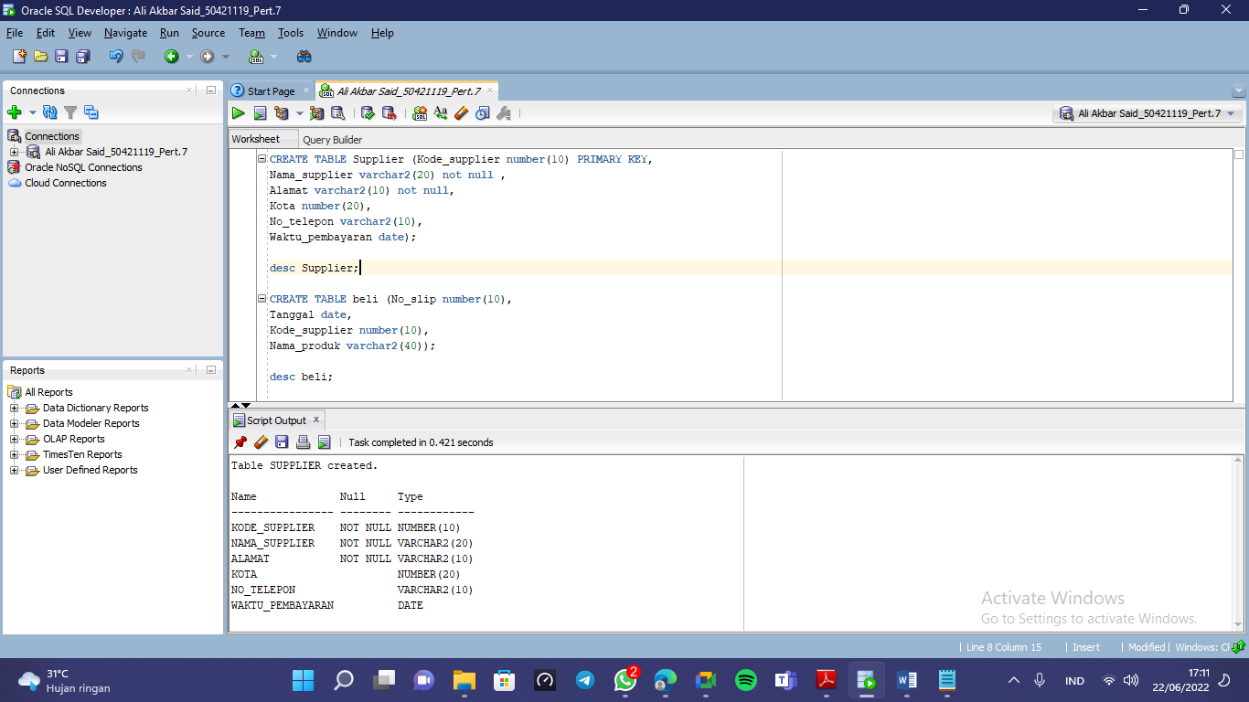

**Buat kembali tabel dengan nama Pembelian dengan kolom-kolomnya seperti tabel dibawah ini : (15 point)**

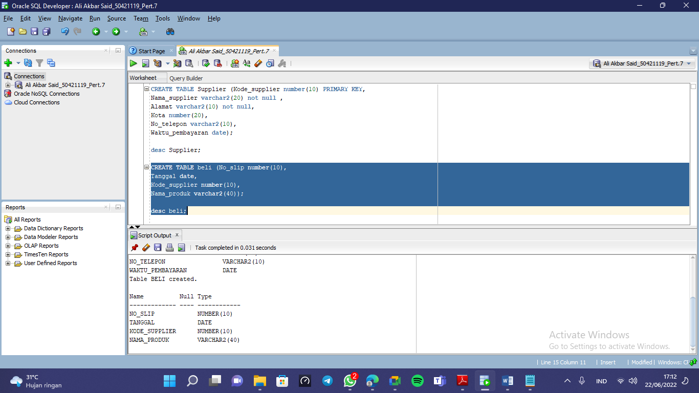

1. **Berdasarkan soal nomor 1, tambahkanlah primary key pada kolom No_slip di tabel Pembelian. (15 point)**

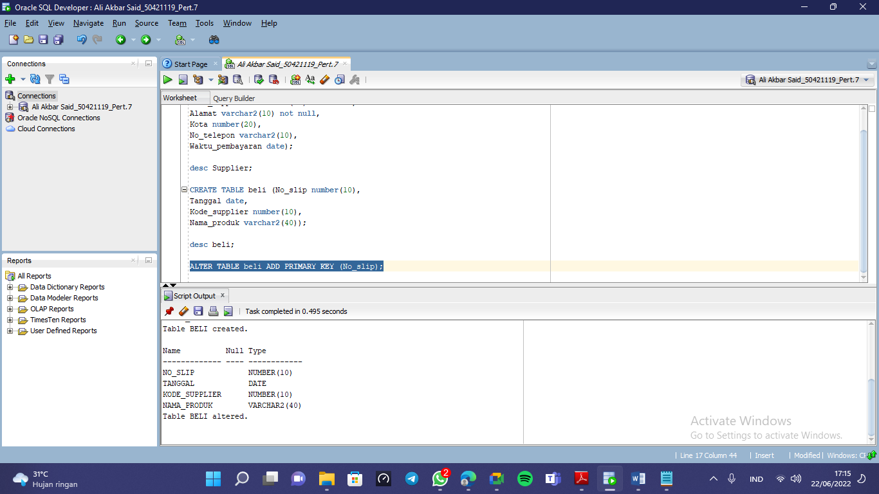

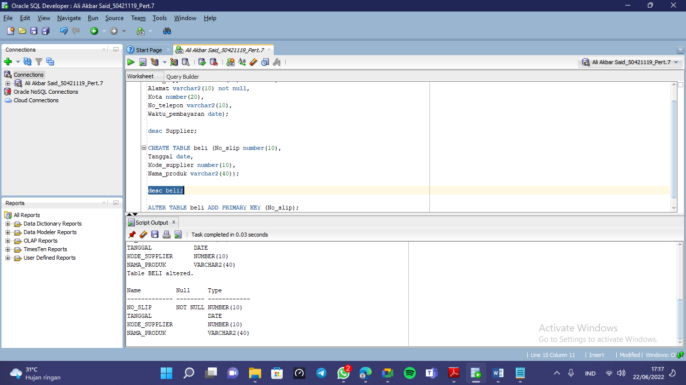

1. **Berdasarkan soal nomor 1, tambahkan foreign key ke kolom Kode_supplier tabel Pembelian yang berhubungan dengan kolom Kode_supplier pada tabel Supplier. (15 point)**

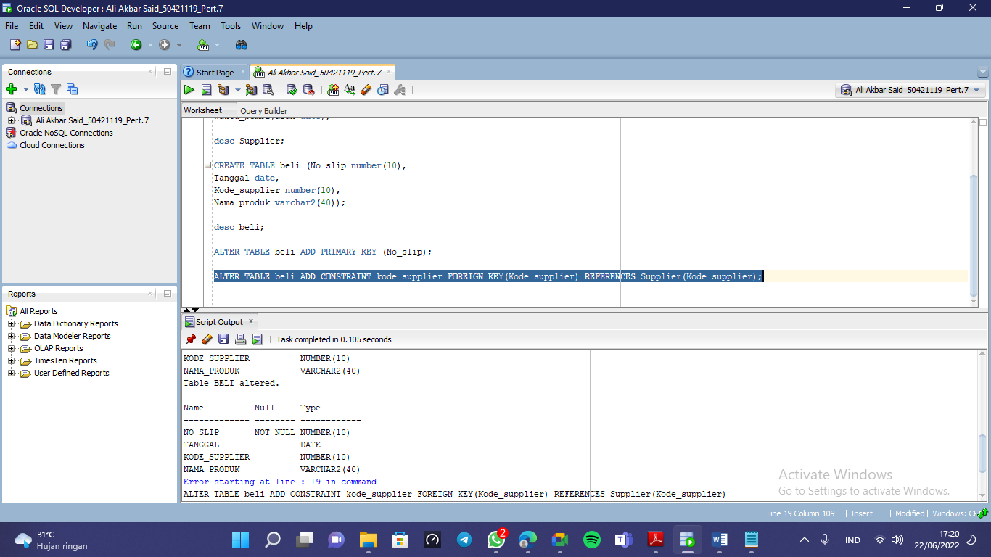

1. **Kemudian tambahkan kolom baru bernama Total dengan tipe data number dan ukuran 20 pada tabel Pembelian. (10 point)**

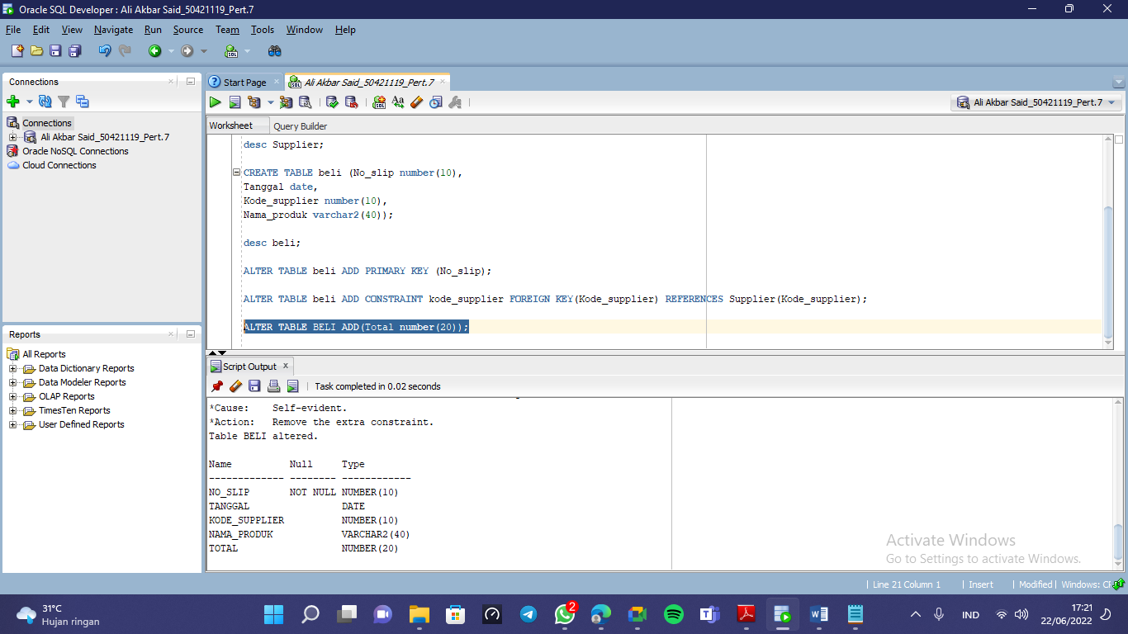

1. **Kemudian ubah ukuran pada kolom Total menjadi 15 di tabel Pembelian (10 point)**

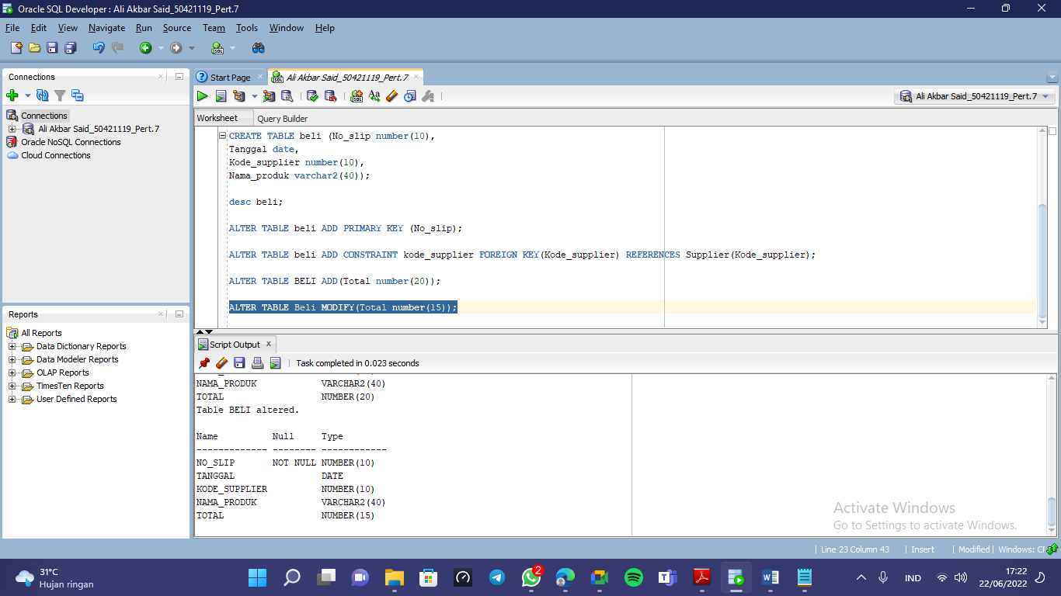

1. **Jika telah berhasil membuat kolom Total di table Pembelian, hapuslah kembali constraint pada kolom Kode_supplier tersebut di tabel Pembelian. (10 point)**

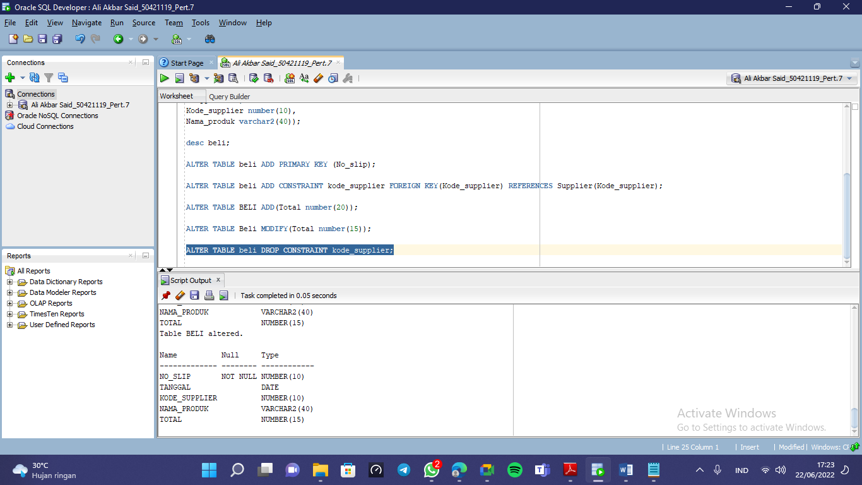

1. **Hapuslah table Supplier. (10 point)**

